BTS ASSISTANCE TECHNIQUE D’INGÉNIEUR

ÉPREUVE E.4 : ÉTUDE D’UN SYSTÈME PLURITECHNOLOGIQUE

Sous épreuve : Étude des spécifications générales d’un  système pluritechnologique | Unité U41

DOSSIER TECHNIQUE

CENTRE LOGISTIQUE DE REACTIFS
POUR ANALYSES MEDICALES

Ce dossier comprend les documents DT1 à DT12

DOSSIER TECHNIQUE U41

Sommaire

DT 1 : Sommaire (cette page)

DT 2 : Le carrousel et ses aiguillages

DT 3 : Indicateur de productivité

DT 4 : Analyse des temps d’arrêts du poste de prélèvement
Liste des tâches du projet

DT 5 : Construction d’un graphe P.E.R.T.

DT 6 : Les tables élévatrices et le fonctionnement des convoyeurs TC1 et TC2

DT 7 : Les entrées – sorties – variables internes de l’automatisme du convoyeur

DT 8 : Grafcets partiels de la nouvelle ligne de convoyage

DT 9 : GEMMA du nouveau convoyeur

DT 10 : Préhenseur à ventouse

DT 11 : Norme EN 13 155 sur les équipements amovibles de prise de charge

DT 12 : Extrait de symboles normalisés

LE CARROUSEL ET SES AIGUILLAGES

A1

Convoyeur déchargement Colis Référence



tronçon T1
tronçon T 9
R
R
R
R
R
R
R
R
R
R
R
R
Le carrousel est composé de 9 aiguillages repérés de A1 à A9.

Ils permettent d’orienter les colis vers leur destination.

A2

Sortie 2

Prélèvement

A9

tronçon T2
Stockage
colis
REFERENCE

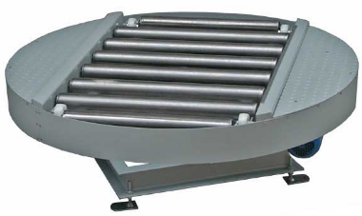
tronçon T 6
tronçon T 7
tronçon T 8
tronçon T3
A3

A4
A8

A7

A6

A5

tronçon T5
Sortie 1

Prélèvement

Entrée 1

Prélèvement

tronçon T4

Légende :

Sens des flux des colis

: Magasin de stockage
: Poste de prélèvement
Entrée 2

Prélèvement



Modèle d’aiguillage rotatif
Exemple : A6 peut orienter
* un colis Référence en
provenance du tronçon T5
vers l’entrée 1 de prélèvement
* un colis Référence en
provenance du tronçon T5 vers
le tronçon T6
Exemple : A5 peut orienter :
* un colis Référence en provenance du tronçon T4 vers tronçon T5
* un colis Client en provenance du tronçon T4 vers le convoyeur d’expédition 
Exemple : A4 peut orienter :
* un colis Référence en
provenance du tronçon T3
vers sa zone de stockage
* un colis Référence sortant de
sa zone de stockage vers le
tronçon T4
* un colis Client ou Référence
du tronçon T3 devant aller au
tronçon T4

R
R
R
R
R
R

R
R
R
R
R
R

R
R
R
R
R
R
R
R
R
R
R
R

Convoyeur d’expédition colis client
en direction vers



INDICATEUR DE PRODUCTIVITE

La norme NF E 60-182 défini les principaux indicateurs de productivité comme suit :

t_{T} = temps total
t_{O} = Temps d’ouverture |  |  |  |  | Fermeture
t_{R} = Temps requis |  |  |  | Arrêts structurels  Temps de désengagement du moyen de production :  Sous charge, maintenance préventive, nettoyage, pauses, formation,  réunion | Fermeture
t_{F} = Temps de fonctionnement |  |  | Arrêts fonctionnels  Arrêts propres :  Arrêts fonctionnels (changement de fabrication, d’outils, réglages, contrôles)  arrêts d’exploitation (pannes, micro-arrêts)  Arrêts induits :  Défauts d’approvisionnement, saturation de pièces, manque de personnel, défaut d’énergie. |  | Fermeture
t_{N} = Temps net |  | Ecarts de cadence |  |  | Fermeture
t_{U} = Temps utile | Non qualité

Temps total t_{T} : temps de référence intégrant l’ensemble des états possibles du moyen. Pour une journée, le temps total est de 24h ; pour une semaine, le temps total est de 168h ; pour un an le temps total est de 365jours x 24h, etc..

Temps d’ouverture t_{O} : partie du temps total (t_{T}) correspondant à l’amplitude des horaires de travail du moyen de production et incluant les temps d’arrêts de désengagement du moyen de production par exemple (nettoyage, sous charge, modification, essai, formation, réunion, pause, maintenance préventive,…).

Temps requis t_{R} : partie du temps d’ouverture (t_{O}) pendant lequel l’utilisateur engage son moyen de production avec la volonté de produire, comprenant les temps d’arrêts subis et programmés, par exemple (pannes, changement de série, réglage, absence du personnel).

Temps de fonctionnement t_{F} : partie du temps requis (t_{R}) pendant lequel le moyen de production produit des pièces bonnes ou mauvaises dans le respect ou non du temps de cycle de référence (t_{CR}) et avec tout ou parties des fonctions en service.

Temps net t_{N} : partie du temps de fonctionnement t_{F} pendant lequel le moyen de production produit des pièces bonnes et mauvaises, dans le respect du temps de cycle de référence (t_{CR}).

Temps utile t_{U} : partie du temps net (t_{N}) correspondant au temps non mesurable obtenu en multipliant le nombre de pièces bonnes par le temps de cycle de référence (t_{CR}).

Définition des différents taux (indicateurs) :
- le taux de charge est le rapport entre le temps requis et le temps d’ouverture t_{R}/t_{O} ;
- le taux de qualité est le rapport entre temps utile et temps net (t_{U}/t_{N}) ;
- le taux de performance est le rapport entre temps net et temps de fonctionnement (t_{N}/t_{F}) ;
- le taux de disponibilité opérationnelle est le rapport entre temps de fonctionnement et temps requis (t_{F}/t_{R}) ;
- le taux de rendement synthétique (TRS) est le produit des taux de qualité, de performance et de disponibilité opérationnelle TRS = t_{U}/t_{R.}

ANALYSE DES TEMPS D’ARRETS DU POSTE DE PRELEVEMENT
Semaines | 1 | 2 | 3 | 4 | 5 | 6 | 7 | 8
Temps d’ouverture (min) | 5 760 | 5 760 | 5 760 | 5 760 | 5 760 | 5 760 | 5 760 | 5 760
Arrêts structurels (min)
Maintenance préventive | 60 | 60 | 60 | 60 | 60 | 70 | 60 | 70
Pauses, réunions, formation | 40 | 60 | 50 | 40 | 40 | 40 | 60 | 40
Arrêts fonctionnels (min)
Défauts d’approvisionnement  du carrousel | 1 728 | 1 989 | 2 009 | 2 048 | 1 950 | 2 017 | 2 020 | 2 017
Absences du personnel | 480 | 120 | 0 | 120 | 240 | 0 | 0 | 0
Défauts d’énergie | 0 | 0 | 48 | 0 | 0 | 0 | 33 | 0

LISTE DES TÂCHES DU PROJET

Repère des tâches | Intitulé des tâches | Tâches antérieures réalisées | Temps prévu pour la réalisation de la tâche  (en jours)
A | Elaboration des plans d’implantation | / | 1
B | Elaboration des plans des pièces mécaniques d’adaptation | A | 2
C | Modifications du dossier électrique | A | 4
D | Commande et livraison du convoyeur | A | 8
E | Installation | D | 1
F | Fabrication des pièces mécaniques d’adaptation | B | 4
G | Montage des éléments mécaniques et réglages | E-F | 3
H | Câblage, modification des programmes, mise au point | G-C | 5

CONSTRUCTION D’UN GRAPHE P.E.R.T.

Le P.E.R.T. est un outil qui permet d’ordonnancer des projets complexes, (possédant plusieurs tâches simultanées). Il permet de déterminer :
- la durée minimum du projet ;
- les tâches appartenant au chemin critique, (tâches sur lesquelles on ne peut pas prendre de retard sans qu’il y ait un impact sur la durée du projet) ;
- les marges (ou flottement) sur les tâches n’appartenant pas au chemin critique.

CONSTITUTION D’UN GRAPHE P.E.R.T.

Le graphe est constitué :

- d’étapes, représentées par un cercle dans lequel on trouve le repère de l’étape, la date d’exécution « au plus tôt » des tâches et la date d’exécution « au plus tard » des tâches ;
- de tâches représentées par une flèche, au-dessus de laquelle on indique le repère de la tâche et au-dessous de laquelle on indique la durée de la tâche ;
- de tâches fictives, de durée nulle (puisqu’elles n’existent pas), représentées par une flèche en trait interrompu, qui montrent l’antériorité de certaines tâches par rapport à d’autres.

Un graphe PERT ne possède qu’une seule étape initiale et qu’une seule étape finale. En règle générale les tâches appartenant au chemin critique sont représentées par des flèches à double trait.
Date au
plus tard
Date au
plus tôt
Repère de l’étape
n
N
Repère de la tâche
Durée de la tâche
0
X
Tâche fictive

Tâche du chemin critique

Détermination des dates d’exécution des tâches « au plus tôt ».

Pour déterminer ces dates on additionne les durées des tâches les unes aux autres, en partant de l’étape initiale. On prend la plus grande valeur aux intersections (étapes de convergence). En effet, on ne peut pas commencer une tâche tant que toutes les tâches antérieures ne sont pas terminées. Les dates au plus tôt sont inscrites dans la partie supérieure droite des étapes.

Détermination des dates d’exécution des tâches au « plus tard ».

Pour déterminer ces dates, on retranche les durées des tâches les unes aux autres en partant de l’étape finale du projet et en prenant la plus petite valeur aux intersections. Les dates au plus tard sont inscrites dans la partie inférieure droite des étapes.

Détermination des marges sur les tâches n’appartenant pas au chemin critique.

La marge (ou flottement) sur une tâche = date au plus tard de réalisation de la tâche – date au plus tôt de réalisation de cette tâche.

LES TABLES ELEVATRICES

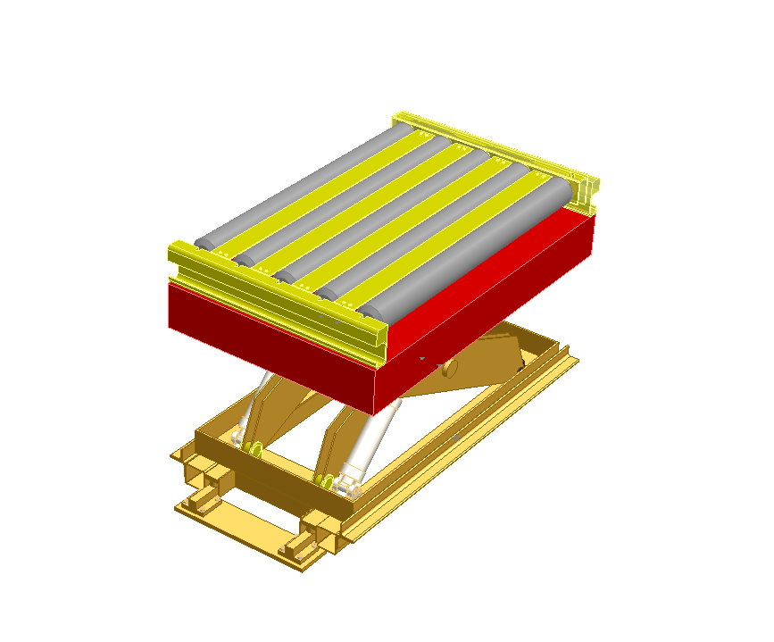
Les tables élévatrices des « colis Client » sont disposées de telle manière
que la rotation des rouleaux permet l’accueil ou l’évacuation des
colis sur les tronçons du convoyeur.
Chaque table élévatrice est équipée de 5 rouleaux dont les 2 rouleaux
situés aux extrémités de la table sont motorisés pour favoriser l’arrivée ou le
départ des colis sur la table.

Le fonctionnement de la table élévatrice 2 du poste de prélèvement 2 est décrit par le grafcet GTAB2 (DT 8).

Le fonctionnement de la table élévatrice 1 du poste de prélèvement 1 est à décrire par le grafcet GTAB1 dans document réponse (DR 8).

LE FONCTIONNEMENT DES CONVOYEURS TC1 et TC2
respectivement décrit par les grafcets GTC1 et GTC2

Le fonctionnement du convoyeur TC1 est décrit ci-après et représenté par le grafcet GTC1 (DT 8).

Le convoyeur TC1 fonctionne tant qu’il y a de la place dans la zone d’expédition.
Il s’arrête quand le capteur d’extrémité de TC1 (cpc1) détecte un colis et qu’il n’y a plus de place dans cette zone.
La mise en service du convoyeur se fait suivant 2 paliers de vitesse espacés de 3 s.
Le fonctionnement du convoyeur TC2 est décrit dans le document réponse DR9 et est représenté par le grafcet GTC2 (DT 8).

LES ENTREES – SORTIES – VARIABLES INTERNES DE L’AUTOMATISME DU CONVOYEUR

Mnémonique | Désignation | Commentaires
BP1 ou BP2 | Bouton Poussoir | BP permettant à l’opérateur de signaler à l’automatisme qu’un « colis Client » est prêt à être évacué vers la zone d’expédition - Indice 1 pour le Poste 1 et 2 pour le Poste 2.
bas1 ou bas2 | table en bas | Capteur placé sur la table élévatrice. Actif au niveau bas.  Indice 1 pour la table élévatrice 1 et 2 pour la table élévatrice 2.
cpt1 ou cpt2 | capteur présence table | Capteur placé sur la table élévatrice détectant la présence d’un colis.  Indice 1 pour la table élévatrice 1 et 2 pour la table élévatrice 2.
cpc1 – cpc2 | capteur présence colis | Capteur placé aux extrémités des convoyeurs respectivement de TC1 (cpc1) et TC2 (cpc2) pour détecter la présence d’un « colis Client ».
Marche/Arrêt | Marche/Arrêt | Commutateur 2 positions pour autoriser ou interrompre le fonctionnement du convoyeur.
Au | Au | Arrêt d’urgence (NO)
VR1 ou VR2 | Variable contenant la valeur numérique utilisée par le CNA des rouleaux | consigne  Carte commanderouleaux  A  P CNA  I  Le module analogique de sortie de l’A.P.I sert à convertir la valeur numérique du programme à destination de la consigne vitesse (tension) de la carte de commande de rotation des rouleaux motorisés de la table élévatrice.  Consigne vitesse en Volt = VR1 ou VR2 / 1000  VR1 variable pour les rouleaux de la table 1  VR2 variable pour les rouleaux de la table 2.  Exemple : VR2 = 5000 ➔ une consigne vitesse de 5 V pour les rouleaux motorisés de la table élévatrice 2.
VTC1 ou VTC2 | Variable contenant la valeur numérique utilisée par le CNA du convoyeur | Variateur  vitesse convoyeur  A  PCNA  I  consigne  Le module analogique de sortie de l’A.P.I sert à convertir la valeur numérique du programme à destination de la consigne vitesse (tension) du variateur associé au moteur du convoyeur.  Consigne vitesse en Volts = VTC1 ou VTC2/ 1000  VTC1 variable pour convoyeur TC1 - VTC2 variable pour convoyeur TC2  Exemple: VTC1= 3700 ➔ une consigne vitesse de 3,7 V pour le variateur du convoyeur TC1
C1 |  | Compteur du nombre de colis présent sur le convoyeur TC1
C2 |  | Compteur du nombre de colis présent sur le convoyeur TC2

GRAFCETS PARTIELS DE LA NOUVELLE LIGNE DE CONVOYAGE

1
X206 + X207
« Gestion du
tronçon TC2»
220

M225
GTC2
cpc1 . place en zone expédition
place en zone expédition
X206 + X207
213
GTC1
210
3s/X211
212
VTC1 = 10000
211
VTC1 = 5000
GTC1{210}

GC{205}

GTC2{220}

GTAB2{230}
GTAB1{240}

Grafcet de Sécurité : GS
Au
200
201
202
Au
X205.X210.X220.X230.X240

X200 . Marche
« Marche de Clôture »
« à compléter sur le document réponse »
Arrêt .
Grafcet de de Conduite
GC
205
206
207

GRAFCET TABLE ELEVATRICE 2
GTAB 2
X206 . BP2 . bas2 . cpt2
230
cpt2
231
VR2 = 8000

F1
<Production normale>

F4
<Marche de
vérification dans le
désordre >

A1
<Arrêt dans l'état initial>

A4
<Arrêt obtenu>

A2
<Arrêt
demandé en
fin de cycle>

A3
<Arrêt demandé
dans un état
déterminé>

A5
<Préparation pour remise en
route après défaillance >
A7
<Mise PO dans un état
déterminé>
PZ
<Mise PO dans état initial>

D1
<
Marche ou arrêt en vue d'assurer la sécurité>

D2
<
Diagnostique et/ ou
traitement de défaillance>

D3
<Production tout de même>

D
PROCEDURES EN DEFAILLANCE DE LA PARTIE OPERATIVE (PO)
A
PROCEDURES D'ARRET DE LA PARTIE OPERATIVE (PO)
F
PROCEDURES DE FONCTIONNEMENT
F
PROCEDURES DE FONCTIONNEMENT
GEMMA DU NOUVEAU CONVOYEUR
PC. HORS ENERGIE

Mise en
énergie de PC
Mise hors
énergie de PC
PC. HORS ENERGIE

remise en route
arrêt
mise en ou hors service fonctionnement normal
essais et vérifications
essais et vérifications
fonctionnement normal
A6
Convoyeurs TC1 et TC2 et rouleaux motorisés à l’arrêt
Aucun colis sur les convoyeurs
GTC1 – GTC2
GTAB1 – GTAB2
GCPT
Marche
Arrêt
Au
Au
PRODUCTION
F2
<Marche de
préparation>
Vider les convoyeurs et tables de tout colis
F3
<Marche de clôture>
F6
<Marche de test>
F5
<Marche de
vérification dans
l'ordre >

PREHENSEUR A VENTOUSE

PRINCIPE DU VIDE PAR VENTURI (d’après JOUCOMATIC)

La technique du vide prend une place très importante dans les domaines de la préhension et de la manutention.

Parmi les différents moyens de créer une dépression, les générateurs de vide à effet Venturi présentent de nombreux avantages : technique simple et compétitive, pas d’usure (aucune pièce en mouvement), faible encombrement, compact, grande légèreté permettant d’être montés directement sur les systèmes embarqués tel qu’en robotisation.

L’effet Venturi de ces appareils permet d’obtenir, à partir d’une source d’air comprimé de 2 à 6 bars, un vide d’environ -920 mbar.
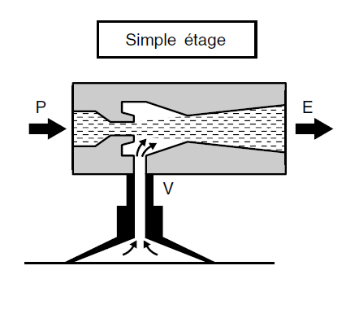
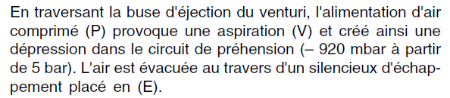

CHOIX DE VENTOUSES

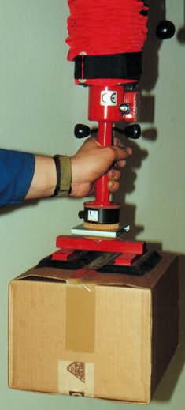
Les ventouses à un soufflet sont utilisées
sur des produits plans ou légèrement galbés.
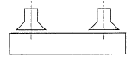
Pour une bonne prise, l’axe de la ventouse
doit être perpendiculaire à la surface de préhension.

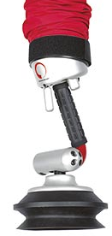
Les ventouses à plusieurs soufflets seront utilisées sur des pièces galbées ou sur des produits plans non perpendiculaires à l’axe de préhension. Elles disposent de deux ou trois soufflets selon les modèles.

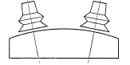

NORME EN 13 155 - Equipements amovibles de prise de charge

Les systèmes de préhension par le vide doivent être dimensionnés pour maintenir au moins 2 fois la charge maximale d’utilisation à la limite de la plage utile de niveau de vide pour tous les angles d’inclinaison

Ce coefficient de sécurité de 2 couvre une partie seulement des incertitudes (état de surface, etc…).

FORCE DEVELOPPEE PRATIQUE
C’est la seule force à prendre en compte pour déterminer la force nécessaire à la préhension de la pièce par une ventouse.

Force développée pratique (en N) = Charge maximale d’utilisation (en N) x 2

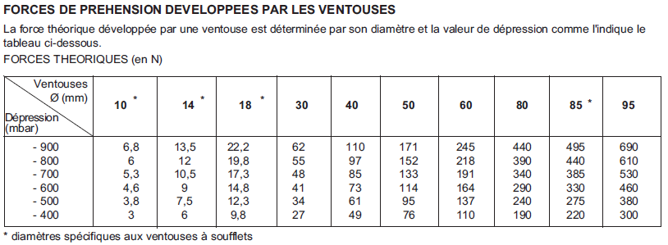

Force théorique (en N) = k * Force développée pratique (en N)
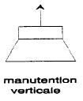
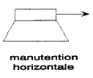
REMARQUES SUR LE CHOIX DU FACTEUR k (sans dimension)

Lors du déplacement de la charge, il est nécessaire de tenir compte, en plus de la masse, des efforts additionnels générés par l'application et son environnement comme l'accélération, la décélération, le déplacement vertical ou horizontal.
K= 2
K= 4
Ces paramètres peuvent doubler ou tripler la valeur nominale de la charge.

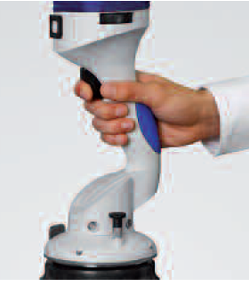
Dans le cas où il y a déplacement de la charge aussi bien dans le plan
horizontal que vertical, c’est le coefficient le plus défavorable
qui est à prendre en compte.

D’après JOUCOMATIC
Poignée ergonomique

COMMANDE MANIPULATEUR
Gâchette de commande
3 positions maintenues

ventouse

EXTRAIT DE SYMBOLES NORMALISES

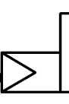 | Commande par pilotage pneumatique |  | Clapet anti-retour
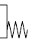 | Ressort de rappel | 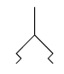 | Ventouse
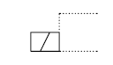 | Commande par bobine d'électroaimant à un enroulement | 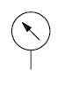 | Manomètre
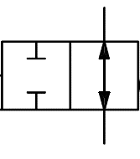 | Distributeur normalement ouvert | 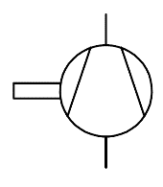 | Pompe à vide
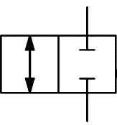 | Distributeur normalement fermé | 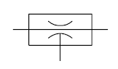 | Générateur de vide de type Venturi
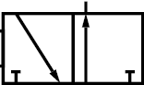 | Distributeur normalement ouvert | 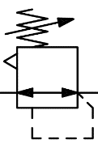 | Régulateur de pression avec réglage manuel
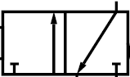 | Distributeur normalement fermé | 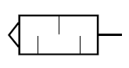 | Silencieux
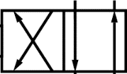 | Distributeur | 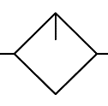 | Lubrificateur
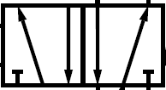 | Distributeur | 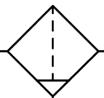 | Filtre avec séparateur et purge manuelle
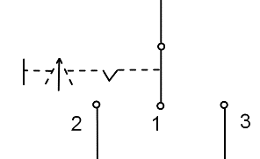 | Gâchette avec chacune des 3 positions maintenues |  | Arrivée d’air comprimé

